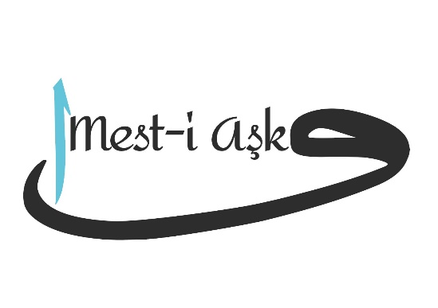
DÜNYA SİNEMALARININ MERAKLA BEKLEDİĞİ, BİN YILIN İRFAN AŞKINI ANLATAN “MEST-İ AŞK” FİLMİ BEYAZPERDEYE TAŞINIYOR
Yapımcılığını ENG Yapım Medya ve Simarya Film’in üstlendiği TÜRK / İRAN ortak yapımı olan ”Mest-i Aşk” filminin yönetmen koltuğunda, dünyanın sayılı film festivallerinden ödülle dönmüş olan İran sinema sektörünün duayeni Hasan Fathi yer alıyor.
Projenin senaryosu ise Hasan Fathi ve Farhad Tohidi imzasını taşıyor.
“Mevlana” kelime anlamı olarak bizim Mevla’mız, gönüllerimizin yol göstereni demek. İnsanlık tarihinin en büyük aşk muallimidir. Türkiye ve İran ortak yapımı, Celalettin Muhammad Belhi’nin (Rumi’nin) irfan yolundaki serüvenini anlatıyor.
Herkesin çok merak ettiği, kapalı kapıların ardındaki irfan sohbet anlarının perdeleri, onlarca ilim, irfan, tarih ehlinin inanılmaz hassasiyeti ve danışmanlıkları ile aralanıyor ve ilk kez dünya sinemasına taşınıyor.
“Mest-i Aşk” filminin kadrosu ise, İki kardeş ulusun dünyaca ünlü oyuncularının bir araya gelmesi ile tamamlanıyor. Bensu Soral (Meryem), Boran Kuzum (Alaeddin), Burak Tozkoparan (Sultan Veled), Hande Erçel (Kimya Hatun), İbrahim Çelikkol (İskender), Parsa Pirouzfar (Mevlana) Selma Ergeç (Kerra Hatun) Shahab Hosseini (Şems) karakterini canlandırıyor.
Türk sinemasının özellikle dönem filmlerindeki Dünya çapında başarısı, İran sinemasının büyüleyici ve şiirsel anlatımıyla beyazperdeye taşınıyor. Mest-i aşkın 2020’de vizyona girmesi planlanıyor.
Basın İrtibat:
Meltem Göl Hemmatirad
glmeltem@gmail.com
0532 705 41 74

